Приложение 1
к распоряжению
администрации
города Красноярска
от ____________ № _________

СВЕДЕНИЯ
о границах публичного сервитута

Местоположение границ  публичного сервитута | Красноярский край, г. Красноярск, Центральный район
Система координат | МСК-167 (зона 4)
Метод определения координат | аналитический метод
Площадь земельного участка | 163 кв. м
Средняя квадратическая погрешность положения  характерной точки (Mt), м | 0,1
Обозначение характерных  точек границ | Координаты, м
Обозначение характерных  точек границ | Х | Y
1 | 634244.85 | 99222.80
2 | 634243.51 | 99224.66
3 | 634214.87 | 99208.63
4 | 634212.21 | 99168.98
5 | 634215.80 | 99166.06
6 | 634216.34 | 99167.81
7 | 634214.08 | 99169.73
8 | 634217.14 | 99207.41
9 | 634218.46 | 99207.85
1 | 634244.85 | 99222.80

Схема расположения местоположения границ
публичного сервитута

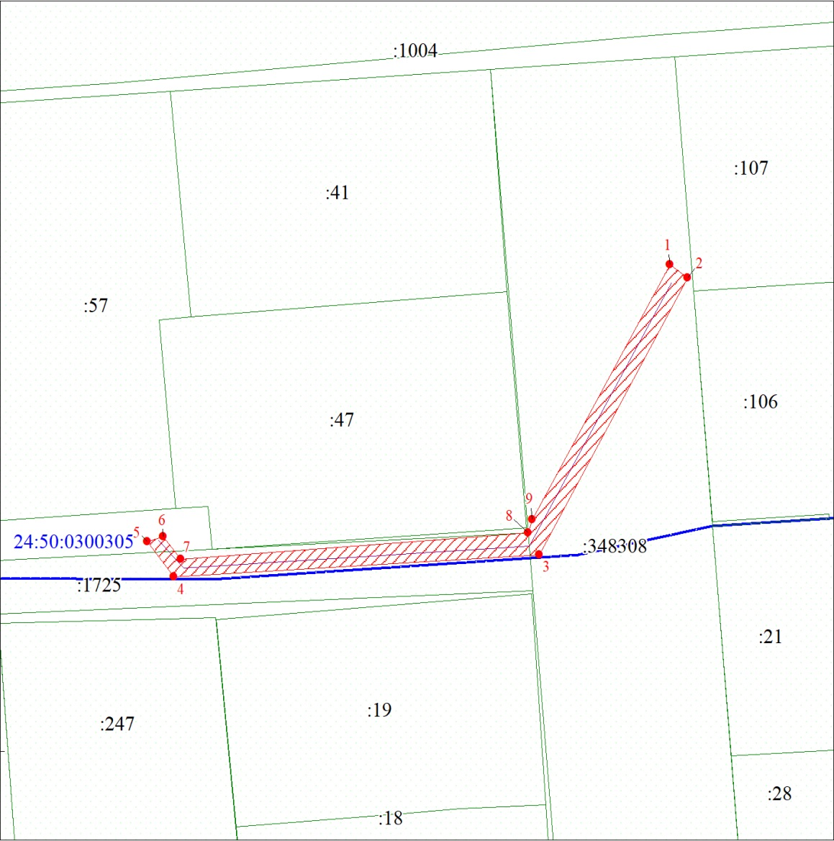

Масштаб 1:500

Условные обозначения:
 | – проектные границы публичного сервитута;
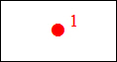 | – характерная точка границы публичного сервитута;
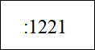 | – надписи кадастрового номера земельного участка,  сведения о котором содержатся в ЕГРН;
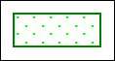 | – существующая часть границы, имеющиеся в ЕГРН  сведения о которой достаточны для определения  ее местоположения;
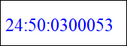 | – обозначение кадастрового квартала;
 | – границы кадастрового квартала;
 | – инженерное сооружение, в целях размещения которого устанавливается публичный сервитут.

